**ΘΕΜΑ 1ο**

**Α.** Να συμπληρώσεις τις παρακάτω σχέσεις, ώστε να προκύψουν οι ισότητες της επιμεριστικής ιδιότητας:

α · β + α · γ = ………………… και α · ( β - γ) = ……………………

**Β.** Να γράψετε στην κόλλα σας ολοκληρωμένες τις παρακάτω προτάσεις: ***1.*** *Ένας φυσικός αριθμός που έχει διαιρέτες μόνο τον εαυτό του και τη μονάδα λέγεται …………....… αριθμός, διαφορετικά λέγεται ….…..……… αριθμός.*

***2.*** *Δυο φυσικοί αριθμοί α και β μπορεί να έχουν κοινούς διαιρέτες. Ο μεγαλύτερος από αυτούς ονομάζεται ……………………… των αριθμών α και β.*

**Γ.** Να χαρακτηρίσετε τις προτάσεις που ακολουθούν με (Σ) αν είναι Σωστές ή (Λ) αν είναι Λανθασμένες:

***i)*** *Ένας φυσικός αριθμός διαιρείται με το 2, αν λήγει σε 3.*

***ii)*** *Ένας φυσικός αριθμός διαιρείται με το 5, αν λήγει σε 0 ή 5.*

***iii)*** *Ένας φυσικός αριθμός διαιρείται με το 9, αν το άθροισμα των ψηφίων του διαιρείται με το 9.*

**ΘΕΜΑ 2ο**

**Α. α)** Τι ονομάζεται Ελάχιστο Κοινό Πολλαπλάσιο (ΕΚΠ) δυο ή περισσότερων φυσικών αριθμών, από τους οποίους ο ένας δεν είναι μηδέν;

**β)** Τι ονομάζεται Μέγιστος Κοινός Διαιρέτης (ΜΚΔ) δυο φυσικών αριθμών;

**Β.** **α)** Πότε ένας φυσικός αριθμός λέγεται πρώτος;

**β)** Πότε δυο φυσικοί αριθμοί λέγονται πρώτοι μεταξύ τους;

**ΘΕΜΑ 3ο**

**Α.** Πότε ένας αριθμός λέγεται πρώτος; Να γράψετε πέντε πρώτους αριθμούς.

**Β.** Στις παρακάτω προτάσεις να κυκλώσετε τη σωστή απάντηση:

***1.*** *Όταν δοθούν δυο φυσικοί αριθμοί Δ και δ, τότε υπάρχουν άλλοι δυο φυσικοί αριθμοί π και υ, έτσι ώστε να ισχύει:*

Α: Δ = δ ∙ π + υ Β: Δ = υ ∙ π + δ Γ: Δ = π ∙ δ + υ

***2.*** *Ο αριθμός Δ στον τύπο της Ευκλείδειας Διαίρεσης λέγεται:*

Α: Διαιρετέος Β: Διαιρέτης Γ: Διαίρεση

***3.*** *Το υπόλοιπο υ είναι ο αριθμός για τον οποίο ισχύει:*

Α: υ < δ Β: υ > δ Γ: υ = δ

***4.*** *Δυο φυσικοί αριθμοί α και β λέγονται πρώτοι μεταξύ τους αν ισχύει:*

Α: ΜΚΔ(α, β) = 1 Β: ΜΚΔ(α, β) = 2 Γ: ΜΚΔ(α, β) = 0

***5.*** *Ένας φυσικός αριθμός διαιρείται με το 5 αν:*

Α: λήγει σε 2 Β: λήγει σε 5 Γ: λήγει σε 3

**ΘΕΜΑ 4ο**

**Α.** Πότε ένας φυσικός αριθμός διαιρείται με το 2 και πότε με το 3;

**Β.** Να συμπληρώστε τα κενά ώστε ο τετραψήφιος αριθμός 3.….0….. να διαιρείται με το 5 και το 9 ταυτόχρονα.

**Γ.** **α)** Εάν δοθούν δυο φυσικοί αριθμοί ο Δ *(διαιρετέος)* και ο δ *(διαιρέτης)*, τότε βρίσκονται δυο άλλοι φυσικοί αριθμοί, ο π *(πηλίκο)* και ο υ *(υπόλοιπο)*, ώστε να σχηματίζουν μια ισότητα που λέγεται Ευκλείδεια Διαίρεση. Να γράψετε την ισότητα αυτή.

**β)** Πότε η διαίρεση λέγεται τέλεια και πότε ατελής;

**γ)** Αν σε μια Ευκλείδεια Διαίρεση ο διαιρέτης είναι το 4, τότε τι τιμές μπορεί να πάρει το υπόλοιπο;

**ΘΕΜΑ 5ο**

**Α.** Ποια διαίρεση ονοµάζεται Ευκλείδεια Διαίρεση;

**Β.** Να χαρακτηρίσετε τις προτάσεις που ακολουθούν με (Σ), αν η πρόταση είναι Σωστή, ή (Λ) αν η πρόταση είναι Λανθασμένη:

***a.*** *20 – 12 : 4 = 2*

***β.*** *Το ΕΚΠ των αριθµών 2 και 6 είναι το 12.*

***γ.*** *Οι αριθµοί 12696, 61206 και 1560 διαιρούνται και µε το 2 και το 3 ταυτόχρονα.*

***δ.*** *Ο αριθµός 13 είναι σύνθετος.*

***ε.*** *Ένας φυσικός αριθµός διαιρείται µε το 4 αν τα δύο τελευταία ψηφία του σχηματίζουν αριθμό που διαιρείται µε το 4.*

**ΘΕΜΑ 6ο**

**Α.** Τι λέγεται Ευκλείδεια Διαίρεση δυο φυσικών αριθμών; Πότε μια Ευκλείδεια Διαίρεση λέγεται τέλεια; Να γράψετε τους αντίστοιχους τύπους.

**Β.** Να χαρακτηρίσετε ως Σωστή (Σ) ή ως Λανθασμένη (Λ) κάθε μία από τις προτάσεις που ακολουθούν:

***1.****Κάθε φυσικός αριθμός α έχει διαιρέτες τους αριθμούς 0 και α .*

***2.*** *Δυο φυσικοί αριθμοί λέγονται πρώτοι μεταξύ τους αν έχουν ως Μ.Κ.Δ το 1.*

***3.****Η ισότητα 26 = 3⋅ 4 + 13 προκύπτει από Ευκλείδεια Διαίρεση.*

**ΘΕΜΑ 7ο**

**Α.** Ποια σχέση συνδέει το διαιρετέο με το διαιρέτη, το πηλίκο και το υπόλοιπο σε μια διαίρεση ακεραίων; Ποιος πρέπει να είναι ο διαιρέτης και ποιο το υπόλοιπο στη σχέση 152 = 10 ∙ 14 + 12 , ώστε να μπορεί να θεωρηθεί ταυτότητα Ευκλείδειας Διαίρεσης;

**Β.** Πώς κρίνουμε αν ένας αριθμός διαιρείται με το 2, το 5 ή το 9; Να γράψετε τα αντίστοιχα κριτήρια.

**ΘΕΜΑ 8ο**

**Α.** **i)** Ποιοι αριθμοί λέγονται αντίστροφοι;

**ii)** Ποιος αριθμός δεν έχει αντίστροφο και ποιος έχει για αντίστροφο τον εαυτό του;

**Β.** **i)** Ποια κλάσματα λέγονται ισοδύναμα ή ίσα;

**ii)** Γράψτε τρία ισοδύναμα κλάσματα.

**Γ**. **i)** Πώς διαιρούμε δυο κλάσματα;

**ii)** Να συμπληρώστε την ισότητα $\frac{α}{β}$ *: $\frac{γ}{δ}$ = ……….…..*

**ΘΕΜΑ 9ο**

**Α.** Πότε δυο κλάσματα λέγονται ισοδύναμα ή ίσα; Να γράψετε δυο κλάσματα που είναι ισοδύναμα.

**Β.** Να συμπληρώσετε τα παρακάτω κενά ώστε να προκύψουν αληθείς προτάσεις.

***α.*** *Δυο αριθμοί λέγονται αντίστροφοι , όταν ……………………………………..….*

***β.*** *Ομώνυμα κλάσματα λέγονται εκείνα που έχουν …..…………….……………….*

***γ.*** *Για να πολλαπλασιάσουμε δυο κλάσματα …………………………...……………..*

**Γ.** Να χαρακτηρίσετε τις παρακάτω προτάσεις με (Σ) αν είναι Σωστές ή με (Λ) αν είναι Λανθασμένες.

***α.*** *Το κλάσμα που δεν μπορεί να απλοποιηθεί άλλο λέγεται ανάγωγο.*

***β.*** *Για να συγκρίνουμε ετερώνυμα κλάσματα συγκρίνουμε τους αριθμητές των κλασμάτων.*

***γ.*** *Για να αφαιρέσουμε δυο ετερώνυμα κλάσματα πρέπει πρώτα να τα κάνουμε ομώνυμα.*

**ΘΕΜΑ 10ο**

**Α.** Πότε δυο κλάσματα λέγονται ισοδύναμα ή ίσα; Να γράψετε ένα παράδειγμα.

**Β.** Να συμπληρώσετε το κενό στην πρόταση: *Αν $\frac{α}{β}$ = $\frac{γ}{δ}$*   *τότε ………………..*

**Γ.** Να χαρακτηρίσετε τις προτάσεις που ακολουθούν με (Σ) αν η πρόταση είναι Σωστή, ή με (Λ) αν η πρόταση είναι Λανθασμένη:

***1.*** *Δύο κλάσματα που έχουν γινόμενο 1 λέγονται αντίστροφα.*

***2.*** *Από δύο ομώνυμα κλάσματα είναι μικρότερο εκείνο που έχει τον μεγαλύτερο αριθμητή.*

***3.*** *Το κλάσμα εκείνο που δεν μπορεί να απλοποιηθεί λέγεται ανάγωγο.*

***4.*** *Από δύο κλάσματα με τον ίδιο αριθμητή, μεγαλύτερο είναι εκείνο με τον μεγαλύτερο παρονομαστή.*

**ΘΕΜΑ 11ο**

**Α.** Πότε δυο ή περισσότερα κλάσματα ονομάζονται ομώνυμα και πότε ετερώνυμα;

**Β.** Να συμπληρώσετε τα κενά στις παρακάτω προτάσεις:

***i)*** *Αν για δυο κλάσματα $\frac{α}{β}$ και $\frac{γ}{δ}$ ισχύει η σχέση: $\frac{α}{β}$ = $\frac{γ}{δ}$, τότε τα κλάσματα ονομάζονται ……………………*

***ii)*** *Για να συγκρίνουμε δυο κλάσματα μεταξύ τους πρέπει αυτά να είναι ……………….*

***iii)*** *Ένα κλάσμα είναι μεγαλύτερο από τη μονάδα όταν ο αριθμητής είναι …………………………………….*

**Γ.** Να χαρακτηρίσετε τις παρακάτω προτάσεις με (Σ) εάν είναι Σωστές ή με (Λ) εάν είναι Λανθασμένες:

**i)** *Για να πολλαπλασιάσουμε δυο κλάσματα θα πρέπει να είναι πάντα ομώνυμα.*

**ii)** *Για να διαιρέσουμε δυο κλάσματα μεταξύ τους αρκεί να πολλαπλασιάσουμε το διαιρέτη με τον αντίστροφο του διαιρετέου.*

**ΘΕΜΑ 12ο**

**Α.** Πότε δύο κλάσματα λέγονται ισοδύναμα;

**Β.** Να χαρακτηρίσετε τις παρακάτω προτάσεις με (Σ) εάν είναι Σωστές ή με (Λ) εάν είναι Λανθασμένες:

***1.*** *Εάν δυο κλάσματα $\frac{α}{β}$ και $\frac{γ}{δ}$ είναι ισοδύναμα, τότε τα γινόμενα α∙δ και β∙γ είναι ίσα.*

***2.*** *Όταν πολλαπλασιαστούν οι όροι του κλάσματος με τον ίδιο φυσικό αριθμό προκύπτει ισοδύναμο κλάσμα.*

***3.*** *Όταν ένα κλάσμα μπορεί να απλοποιηθεί λέγεται ανάγωγο.*

***4.*** *Όταν δυο ή περισσότερα κλάσματα έχουν τον ίδιο αριθμητή λέγονται ομώνυμα.*

**ΘΕΜΑ 13ο**

**Α.** Να συμπληρώσετε τα κενά στις παρακάτω προτάσεις:

**1.** Αν τα κλάσματα $\frac{α}{β}$ και $\frac{γ}{δ}$ είναι ισοδύναμα, τότε τα συνδέει η σχέση: ……..……..

**2.** Ένα κλάσμα που δεν απλοποιείται άλλο ονομάζεται ……………

**3.** Όταν δυο κλάσματα έχουν τον ίδιο παρονομαστή ονομάζονται ….….....….

**4.** Όταν δυο κλάσματα έχουν διαφορετικό παρονομαστή ονομάζονται …….......….

**Β.** Να χαρακτηρίσετε τις παρακάτω προτάσεις με (Σ) εάν είναι Σωστές ή με (Λ) εάν είναι Λανθασμένες:

***1.*** *Ισχύει ότι $\frac{13}{15}$ < 1* ***2.*** *Ισχύει ότι $\frac{4}{4}$ > 1* ***3.*** *Ισχύει ότι $\frac{2}{5}$ = $\frac{12}{30}$*

***4.*** *Αν δυο κλάσματα έχουν τον ίδιο αριθμητή, τότε μεγαλύτερο είναι εκείνο με το μεγαλύτερο παρονομαστή.*

**Γ.** Ποια κλάσματα λέγονται αντίστροφα; Να γράψετε τους αντίστροφους των $\frac{6}{8}$, $\frac{1}{7}$, 5

**ΘΕΜΑ 14ο**

**Α.** **α)** Ποιοι αριθμοί λέγονται ομόσημοι; Να γράψετε δυο παραδείγματα ομόσημων αριθμών.

**β)** Ποιοι αριθμοί λέγονται ετερόσημοι; Να γράψετε δυο παραδείγματα ετερόσημων αριθμών.

**Β.** Να μεταφέρετε στην κόλλα σας τις παρακάτω προτάσεις με συμπληρωμένα τα κενά.

***α)*** *Αντίθετοι ονομάζονται δυο αριθμοί που είναι ………………. και έχουν την ίδια ………..…… .….….... Ο αντίθετος του α είναι ο ……… Το άθροισμα δυο αντίθετων αριθμών είναι …..…*

***β)*** *Το γινόμενο δυο θετικών ή δυο αρνητικών αριθμών είναι …..……….. αριθμός. Αν α, β ≠ 0 και α ∙ β = 1, τότε οι ρητοί α και β λέγονται …….………..*

**ΘΕΜΑ 15ο**

**Α.** **i)** Τι ονομάζουμε απόλυτη τιμή ενός ρητού αριθμού;

**ii)** Πότε δυο ρητοί αριθμοί λέγονται αντίθετοι;

**Β.** Αν δυο ρητοί είναι ετερόσημοι τότε τι πρόσημο θα έχει το άθροισμά τους και τι πρόσημο θα έχει το γινόμενό τους;

**Γ.** Δυο ρητοί έχουν άθροισμα μηδέν. Τότε τι πρόσημο θα έχει το πηλίκο τους; Να αιτιολογήσετε την απάντησή σας.

**ΘΕΜΑ 20ο**

**Α.**Να συμπληρώσετε τα ακόλουθα κενά:

α0 = …….... α1 = …..….. α-ν = ……….. αμ ∙ αν = ……….

αμ : αν = …….... (αμ)ν = …….... αν ∙ βν = …………

**Β.** Έστω α ένας αρνητικός αριθμός και ν ένας μη μηδενικός ακέραιος. Πότε το αν είναι θετικό και πότε αρνητικό;

**ΘΕΜΑ 21ο**

**Α.** Πότε δυο ρητοί αριθμοί ονομάζονται αντίθετοι;

**Β.** Να συμπληρώσετε τις παρακάτω προτάσεις:

***1.*** *Για να προσθέσουμε δυο ομόσημους ρητούς αριθμούς, ……………….. τις απόλυτες τιμές τους και στο ……….… βάζουμε ………………………………..*

***2.*** *Για να προσθέσουμε δυο ετερόσημους ρητούς αριθμούς, ………………. από τη μεγαλύτερη τη μικρότερη απόλυτη τιμή και στη …………. βάζουμε το πρόσημο του ρητού με τη ………………………………………..*

**ΘΕΜΑ 22ο**

**Α.** Τι λέγεται δύναμη του α εις τη ν ή νιοστή δύναμη του α και πώς συμβολίζεται;

**Β.** Να συμπληρώσετε τα κενά στις παρακάτω προτάσεις:

**α)** *Στο σύμβολο αν  ο αριθμός α λέγεται …………….. της δύναμης και ο αριθμός ν λέγεται …………….*

**β)** *Το α1 , δηλαδή η πρώτη δύναμη ενός αριθμού α, είναι ίση με ………*

**γ)** *Οι δυνάμεις του 1, δηλαδή το 1ν , είναι όλες ίσες με …………..*

**ΘΕΜΑ 23ο**

**Α.** Πότε δυο γωνίες ονομάζονται παραπληρωματικές; Να σχεδιάσετε δύο εφεξής και παραπληρωματικές γωνίες.

**Β.** Να χαρακτηρίσετε τις παρακάτω προτάσεις με (Σ), αν είναι Σωστές ή με (Λ), αν είναι Λανθασμένες:

***1.*** *Οξεία γωνία λέγεται κάθε γωνία με μέτρο μικρότερο των 900*

***2.*** *Πλήρης γωνία λέγεται η γωνία της οποίας το μέτρο είναι ίσο με 1800*

***3.*** *Μη κυρτή γωνία λέγεται κάθε γωνία με μέτρο μεγαλύτερο των 900 και  μικρότερο των 180ο*

**Γ.** Να συμπληρώσετε τις παρακάτω προτάσεις:

***1.*** *Κατακορυφήν γωνίες ονομάζονται δύο γωνίες που έχουν …..…….. κορυφή και οι πλευρές της μίας είναι …………………………………………………………..*

***2.*** *Δυο γωνίες που έχουν άθροισμα 900 ονομάζονται …………..…………….*

**ΘΕΜΑ 24ο**

**Α.** Πότε δύο γωνίες ονοµάζονται παραπληρωµατικές;

**Β.** Να σχεδιάσετε δύο εφεξής και παραπληρωµατικές γωνίες.

**Γ.** Να χαρακτηρίσετε τις παρακάτω προτάσεις με (Σ) εάν είναι Σωστές ή με (Λ) εάν είναι Λανθασμένες:

***i)*** *Δυο γωνίες είναι συµπληρωµατικές όταν έχουν άθροισμα 900.*

***ii)*** *Δυο γωνίες είναι κατακορυφήν όταν έχουν κοινή κορυφή.*

***iii)*** *Απόσταση σηµείου από ευθεία είναι το μήκος του ευθύγραμμου τµήµατος που ενώνει το σηµείο µε την ευθεία.*

***iv)*** *Απόσταση δύο παραλλήλων ευθειών είναι το μήκος του ευθύγραμμου τµήµατος που είναι κάθετο στις παράλληλες και έχει τα άκρα του σ’ αυτές.*

**ΘΕΜΑ 25ο**

**Α.** **α)** Πότε δύο γωνίες λέγονται κατακορυφήν; **β)** Πότε δύο γωνίες λέγονται παραπληρωματικές; Να κάνετε σχήμα σε κάθε περίπτωση.

**Β.** Να χαρακτηρίσετε ως Σωστή (Σ) ή ως Λανθασμένη (Λ) κάθε μία από τις προτάσεις που ακολουθούν:

***1.****Αμβλεία είναι κάθε γωνία μεγαλύτερη από 900*

***2.****Αν μια γωνία είναι οξεία τότε και η παραπληρωματική της είναι οξεία*

***3.*** *Η διχοτόμος μιας ευθείας γωνίας είναι κάθετη στις πλευρές της γωνίας.*

**ΘΕΜΑ 26ο**

**Α.** Πότε δυο ευθείες είναι κάθετες;

**Β.** Να συμπληρώσετε τις παρακάτω προτάσεις:

***1.*** *Οι πλευρές της ορθής γωνίας είναι ……………. ημιευθείες.*

***2.*** *Οξεία γωνία λέγεται κάθε γωνία με μέτρο …………………..*

***3.*** *Αμβλεία λέγεται κάθε γωνία με μέτρο μεγαλύτερο …………….. και μικρότερο …………………..*

***4.*** *Μη κυρτή γωνία λέγεται κάθε γωνία με μέτρο μεγαλύτερο …………….. και μικρότερο …………………..*

**ΘΕΜΑ 27ο**

**Α.** Να γράψετε ολοκληρωμένη την παρακάτω πρόταση:

*Εφεξής γωνίες ονομάζονται δύο γωνίες που έχουν την ίδια …….…..., μία κοινή ………….… και δεν έχουν κανένα ………………………………*

Στη συνέχεια να σχεδιάσετε δύο εφεξής γωνίες.

**Β.** Πότε δύο γωνίες ονομάζονται κατακορυφήν; Να σχεδιάσετε δύο γωνίες που να είναι κατακορυφήν.

**Γ.** Να χαρακτηρίσετε τις προτάσεις που ακολουθούν με (Σ), αν η πρόταση είναι Σωστή, ή με (Λ) αν η πρόταση είναι Λανθασμένη:

***1.*** *Πλήρης γωνία λέγεται η γωνία της οποίας το μέτρο είναι ίσο με 180ο.*

***2.*** *Αμβλεία λέγεται κάθε γωνία με μέτρο μεγαλύτερο των 90ο και μικρότερο των 180ο.*

***3.*** *Μηδενική γωνία λέγεται η γωνία της οποίας το μέτρο είναι ίσο με 360ο*

***4.*** *Δύο γωνίες που έχουν άθροισμα 90ο λέγονται συμπληρωματικές*.

**ΘΕΜΑ 28ο**

**Α.** Πότε δύο γωνίες ονοµάζονται εφεξής;

**Β.** Στον παρακάτω πίνακα να αντιστοιχίσετε το γράμμα της 1ης Στήλης με έναν αριθμό της 2ης Στήλης, ώστε να προκύπτει σωστή απάντηση.

|  |  |
| --- | --- |
| ***ΣΤΗΛΗ 1η*** | ***ΣΤΗΛΗ 2η*** |
| **Α.** Η ορθή γωνία έχει μέτρο: | **1.** 450 |
| **Β.** Η πλήρης γωνία έχει μέτρο: | **2.** 900 |
| **Γ.** Η ευθεία γωνία έχει μέτρο: | **3.**  1800 |
| **Δ**. Οι παραπληρωματικές γωνίες έχουν άθροισμα: | **4.** 3600 |
| **Ε.** Οι συμπληρωματικές γωνίες έχουν άθροισμα: |  |

**ΘΕΜΑ 29ο**

**Α.** Στον παρακάτω πίνακα να αντιστοιχίσετε το γράμμα της 1ης Στήλης με έναν αριθμό της 2ης Στήλης, ώστε να προκύπτει σωστή απάντηση.

|  |  |
| --- | --- |
| ***ΣΤΗΛΗ 1η*** | ***ΣΤΗΛΗ 2η*** |
| **Α.** Η ορθή γωνία έχει μέτρο: | **1.** 450 |
| **Β.** Η πλήρης γωνία έχει μέτρο: | **2.** 900 |
| **Γ.** Η ευθεία γωνία έχει μέτρο: | **3.** 1000 |
| **Δ**. Οι παραπληρωματικές γωνίες έχουν άθροισμα: | **4.** 1800 |
| **Ε.** Οι συμπληρωματικές γωνίες έχουν άθροισμα: | **5.** 3600 |
| **ΣΤ.** Αν φέρουμε τη διχοτόμο μιας ορθής γωνίας, τότε η καθεμία από τις γωνίες που σχηματίζεται έχει μέτρο: |  |

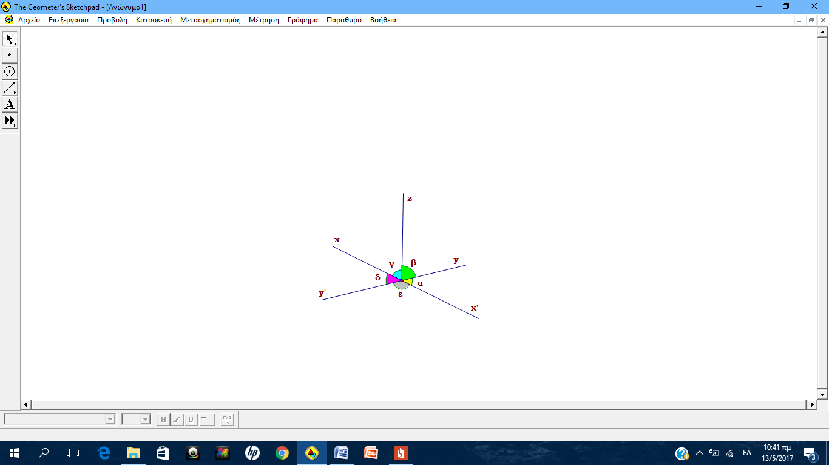**Β.** Στο διπλανό σχήμα να ονομάσετε:

**1.** ένα ζεύγος εφεξής γωνιών

**2.** ένα ζεύγος κατακορυφήν γωνιών

**3.** μια ομάδα γωνιών που να είναι παραπληρωματικές

***ΘΕΜΑ 33ο***

**Α.** Ποιο σχήμα ονομάζεται κύκλος;

**Β.** Τι ονομάζουμε διάμετρο ενός κύκλου;

**Γ.** Να χαρακτηρίσετε ως Σωστές (Σ) ή ως Λανθασμένες (Λ) τις παρακάτω προτάσεις:

***α.*** *Αν ΑΒ είναι η διάμετρος του κύκλου (Ο, ρ) τότε ρ = $\frac{ΑΒ}{2}$*

***β.*** *Όλα τα σημεία ενός κυκλικού δίσκου (Ο, ρ) απέχουν από το κέντρο του Ο απόσταση ίση με την ακτίνα ρ.*

***γ.*** *Δυο σημεία Α και Β ενός κύκλου τον χωρίζουν σε δυο μέρη που το καθένα λέγεται χορδή με άκρα Α και Β.*

**ΘΕΜΑ 34ο**

**Α.** Τι λέγεται κύκλος με κέντρο Ο και ακτίνα ρ;

**Β.** Να συμπληρώσετε τα κενά στις παρακάτω προτάσεις , ώστε αυτές που θα προκύψουν να είναι αληθείς:

***1.*** *Το ευθύγραμμο τμήμα ΑΒ που συνδέει δυο σημεία Α και Β του κύκλου, λέγεται ……………..*

***2.*** *Δυο σημεία Α και Β του κύκλου τον χωρίζουν σε δυο μέρη που το καθένα λέγεται ……..…… του κύκλου με άκρα τα σημεία Α και Β.*

***3.*** *Κυκλικός δίσκος (Ο, ρ) είναι ο κύκλος (Ο, ρ) μαζί με το ………………………….*

*…………………………………….*

**ΘΕΜΑ 35ο**

**Α.** Να συμπληρώσετε τα κενά στις παρακάτω προτάσεις , ώστε αυτές που θα προκύψουν να είναι αληθείς:

***1.*** *Όταν ευθεία και κύκλος δεν έχουν κανένα κοινό σημείο λέμε ότι η ευθεία είναι ……….……….... του κύκλου.*

***2.*** *Όταν ευθεία και κύκλος έχουν ………………….………. η ευθεία λέγεται εφαπτομένη του κύκλου.*

***3.*** *Όταν ευθεία και κύκλος έχουν δυο κοινά σημεία η ευθεία λέγεται …………..……….. του κύκλου.*

**Β.** Να σχεδιάσετε τρεις διαφορετικούς κύκλους με ίση ακτίνα. Στον πρώτο να χαράξετε μια ευθεία ε1 εφαπτομένη του κύκλου σ’ ένα σημείο Μ , στον δεύτερο να χαράξετε μια ευθεία ε2 τέμνουσα του κύκλου στα σημεία Κ καιΛ και στον τρίτο κύκλο να χαράξετε μια ευθεία ε3 εξωτερική του κύκλου .



**ΘΕΜΑ 36ο**

**Α.** Ποιες είναι οι δυνατές θέσεις δυο ευθειών στο επίπεδο; Να κατασκευάσετε τα αντίστοιχα σχήματα.

**Β.** **α)** Τι ονομάζουμε μεσοκάθετο ενός ευθύγραμμου τμήματος ΑΒ;

**β)** Ποια ιδιότητα έχει κάθε σημείο της μεσοκαθέτου;

**γ)** Να κατασκευάσετε με κανόνα και διαβήτη τη μεσοκάθετο ενός ευθύγραμμου τμήματος ΑΒ.

**ΘΕΜΑ 38ο**

**Α.** Τι ονομάζουμε διάμεσο και τι ύψος ενός τριγώνου; Πόσες διάμεσοι και πόσα ύψη υπάρχουν σε ένα τρίγωνο που δεν είναι ορθογώνιο;

**Β.** Τι είναι μεσοκάθετος ενός ευθυγράμμου τμήματος; Εξηγήστε περιγράφοντας την ιδιότητα που έχουν τα σημεία που ανήκουν σε αυτήν.

**ΘΕΜΑ 39ο**

**Α.** Να αναφέρετε τα είδη των τριγώνων με κριτήριο:

**i)** τις γωνίες τους **ii)** τις πλευρές τους.

**Β.** Να γράψετε τα κύρια και τα δευτερεύοντα στοιχεία ενός τριγώνου.

**Γ.** Να συμπληρώσετε τα κενά στις παρακάτω προτάσεις:

***i)*** *Η διάμεσος που αντιστοιχεί στη βάση ισοσκελούς τριγώνου είναι ……….…. και …………..…*

***ii)*** *Οι προσκείμενες στη βάση γωνίες ισοσκελούς τριγώνου είναι …………….* ***iii)*** *Το άθροισμα των γωνιών κάθε τριγώνου ισούται με …….………..*

**ΘΕΜΑ 1ο**

Σε ένα Γυμνάσιο στις γραπτές εξετάσεις του Ιουνίου στα Μαθηματικά πέρασαν τη βάση από την Α’ Γυμνασίου 60 από τους 100 μαθητές, από την Β’ Γυμνασίου 80 από τους 160 μαθητές και από τη Γ’ Γυμνασίου τα $\frac{2}{5}$ των 120 μαθητών της.

**Α.** Ποιο ποσοστό μαθητών πέρασαν τη βάση από κάθε τάξη χωριστά;

**Β.** Πόσοι συνολικά μαθητές του Γυμνασίου πέρασαν τη βάση;

**Γ.** Να βρείτε αν το ποσοστό των μαθητών του Γυμνασίου που πέρασε τη βάση ξεπερνά το 50%.

**ΘΕΜΑ 2ο**

Στις εξετάσεις του Ιουνίου προβιβάστηκαν από μία τάξη τα $\frac{5}{8}$ των μαθητών, το 25% της τάξης έμεινε για επανεξέταση τον Σεπτέμβριο, και οι υπόλοιποι έμειναν στην ίδια τάξη.  Αν η τάξη είχε 80 μαθητές:

**A.** Πόσοι μαθητές προβιβάστηκαν και πόσοι έμειναν για επανεξέταση τον Σεπτέμβριο;

**B.** Ποιό ποσοστό των μαθητών της τάξης προβιβάστηκε και ποιό ποσοστό έμεινε στην ίδια τάξη;

**ΘΕΜΑ 5ο**

720 θεατές παρακολούθησαν μια θεατρική παράσταση. Τα $\frac{3}{5}$ των θεατών ήταν γυναίκες, το 30% ήταν άνδρες και οι υπόλοιποι ήταν παιδιά.

**Α.** Να βρείτε πόσοι ήταν οι άνδρες και πόσες οι γυναίκες.

**Β.** Να βρείτε πόσα είναι τα παιδιά και ποιο είναι το ποσοστό τους στο σύνολο των θεατών.

**Γ.** Αν το κανονικό εισιτήριο κοστίζει 24€ και τα παιδιά πληρώνουν το μισό εισιτήριο, να βρείτε πόσα ευρώ ήταν τα έσοδα του θεάτρου.

**ΘΕΜΑ 6ο**

Ο Κώστας είχε μαζέψει από το χαρτζιλίκι του 600€. Από αυτά ξόδεψε τα $\frac{2}{5}$

για να αγοράσει ένα ποδήλατο, ενώ από όσα του έμειναν ξόδεψε το 40% για να αγοράσει κινητό.

**Α.** Πόσα ξόδεψε για το ποδήλατο;

**Β.** Πόσο κόστιζε το κινητό;

**Γ.** Πόσα χρήματα του περίσσεψαν;

**ΘΕΜΑ 9ο**

Η Ευρυδίκη, ο Τηλέμαχος και ο Ιάσονας εργάζονται σε μια ιδιωτική εταιρεία. Ο μηνιαίος μισθός της Ευρυδίκης είναι 1.200€, του Τηλέμαχου 1.600€, ενώ του Ιάσονα είναι ίσος με τα $\frac{2}{3}$ του μηνιαίου μισθού της Ευρυδίκης.

**Α.** Να βρείτε το μηνιαίο μισθό του Ιάσονα.

**Β.** Αν ο μηνιαίος μισθός του Τηλέμαχου μειωθεί κατά 25%, ποιος θα είναι ο νέος μηνιαίος μισθός του;

**Γ.** Ποιο είναι το ποσοστό της αύξησης επί του μισθού του, που πρέπει να πάρει ο Ιάσονας, ώστε ο μισθός του να γίνει ίσος με το μισθό της Ευρυδίκης;

**ΘΕΜΑ 11ο**

Η Μαρία, η Σοφία και ο Νίκος έγραψαν μαζί μια εργασία. Η Μαρία έγραψε τα $\frac{2}{5}$ της εργασίας, η Σοφία έγραψε τα $\frac{3}{10}$ της εργασίας και ο Νίκος την υπόλοιπη.

**Α.** Τι μέρος της εργασίας έγραψαν η Σοφία και η Μαρία μαζί;

**Β.** Τι ποσοστό της εργασίας έγραψε ο Νίκος;

**Γ.** Εάν όλη η εργασία ήταν 70 σελίδες, πόσες σελίδες έγραψε η Μαρία;

**ΘΕΜΑ 18ο**

Τα $\frac{9}{20}$ των κατοίκων ενός χωριού είναι παιδιά και το $\frac{1}{5}$ είναι γυναίκες.

**Α.** Τι ποσοστό είναι οι άνδρες του χωριού;

**Β.** Ποιο κλάσμα του πληθυσμού του χωριού εκφράζει τους ενήλικες (άνδρες και γυναίκες);

**Γ.** Αν όλοι οι κάτοικοι του χωριού είναι 3.600, να βρείτε τον αριθμό των ανδρών, των γυναικών και των παιδιών.

**ΘΕΜΑ 20ο**

Δίνονται οι παραστάσεις:

Κ = 23 ∙ (6 ∙ - ∙ 3) + 32 – 22 , Λ = ( ∙ + ∙ ) ∙ και

Μ = ( 22 : ) (72 – 32) + 2 ∙ (32 – 2)

**Α.** Να υπολογίσετε τις αριθμητικές τιμές των παραστάσεων Κ, Λ και Μ

**Β.** Αν Κ = 29, Β = 5 και Λ = 2014 να δείξετε ότι:

**i)** K – Λ – Μ = - 1990 και Μ – Κ – Λ = 1980

**ii)** 70Κ – 3Λ – Μ = 1

**ΘΕΜΑ 21ο**

Δίνονται οι παραστάσεις:

Κ = 62 : ( 15 – 3 ) + ( 32 - 8 ) ∙ 5 - 15 και Λ = : ( - ) + ∙

**Α.** Να αποδείξετε ότι:

Κ = 7 και Λ = 2

**Β.** Να λύσετε τις εξισώσεις: **i)** Λ + x = Κ και **ii)** Κ∙ x = Λ

**ΘΕΜΑ 23ο**

**Α**. Να υπολογιστεί η τιμή των παραστάσεων:

Κ = (43 – 2 ∙ 52) ∙ (2 ∙ 33 – 153 :3) + (72 – 22 ∙12)2014 – (2 ∙13 – 42) ∙ 4 και

Λ = 12015 ∙ [(23 ∙ 3 – 102 : 5) + (32 – 7) + 4] – 62 : 9 ∙ 2

**ΘΕΜΑ 24ο**

Δίδονται οι παραστάσεις: Κ = $\frac{2}{11}$ + $\frac{5}{11}$, Λ = ( $\frac{9}{4}$- $\frac{3}{2}$) ∙ (1 + $\frac{4}{3}$) και Μ = $\frac{\frac{2}{7}}{\frac{1}{2}}$.

**Α.** Να δείξετε ότι: Κ = $\frac{7}{11}$ και Λ = $\frac{7}{4}$.

**Β.** Να αποδειχθεί ότι Μ = $\frac{4}{7}$ και να συγκρίνετε τα κλάσματα Κ και Λ του Α ερωτήματος.

**Γ.** Να βρεθεί το γινόμενο Λ ∙ Μ.

Τι συμπέρασμα βγάζετε για τους αριθμούς Λ και Μ;

**ΘΕΜΑ 27ο**

Δίδονται οι εξισώσεις: x – 20 = 100 και $\frac{100}{y}$ = 2

**Α.** Να λύσετε τις παραπάνω εξισώσεις.

**Β.** Αν α και β είναι οι λύσεις των παραπάνω εξισώσεων, τότε να αναλύσετε σε γινόμενο πρώτων παραγόντων τους αριθμούς α και β.

**Γ.** Να βρείτε το ΕΚΠ (α, β) και το ΜΚΔ (α, β).

**ΘΕΜΑ 28ο**

Δίνονται οι παραστάσεις: Κ = - + (32 – 23)2014 και Λ = : - 4 :

**Α.** Να εκτελέσετε τις πράξεις και να δείξετε ότι Κ = 4 και Λ = 2

**Β.** Να λύσετε την εξίσωση: $\frac{x}{Λ}$ = Κ

**ΘΕΜΑ 33ο**

Δίνονται οι παραστάσεις Κ =15 : 3 + 23 ∙ 5 - 42 : 8 + 5 και

Λ = 5 ∙ 6 + 2 ∙ ( 15 – 3 ∙ 4) + 62

**Α.** Να δείξετε ότι: Κ = 48 και Λ = 72.

**Β.** Να αναλύσετε τους αριθμούς Κ = 48 και Λ = 72 σε γινόμενο πρώτων παραγόντων και στη συνέχεια με τη βοήθεια της ανάλυσης αυτής να δείξετε ότι Ε.Κ.Π (Κ, Λ) = 144

**Γ.** Εφαρμόζοντας τα κατάλληλα κριτήρια διαιρετότητας, εξηγήστε γιατί το Ε.Κ.Π (Κ, Λ) διαιρείται με το 2 και με το 3, ενώ δεν διαιρείται με το 5.

**ΘΕΜΑ 35ο**

Δίνονται οι παραστάσεις: Κ = (23 + 5 ∙ 2): 32 + (15 - 3 ∙ 5)5 και Λ =

**Α.** Να υπολογίσετε την τιμή της παράστασης Κ.

**Β.** Να μετατρέψετε το κλάσμα της παράστασης Λ σε απλό.

**ΘΕΜΑ 36ο**

Αν Κ = 39 – 2 ∙ [122 – 9 ∙ (43 -2∙ 52)] και Λ = - ( ∙ - ) : τότε να υπολογιστούν:

**Α.** οι παραστάσεις Κ και Λ

**Β.** η παράσταση Μ = $\frac{Κ}{Λ}$

**ΘΕΜΑ 39ο**

Δίνονται οι παραστάσεις: Κ = $\frac{1}{4}$ + $\frac{1}{3}$- $\frac{3}{4}$, Λ = ( 1 $\frac{1}{2}$- $\frac{1}{3}$- $\frac{1}{6}$) : $\frac{5}{3}$ και Μ = $\frac{\frac{1}{5} :2}{\frac{1 }{3 } : \frac{2}{3}}$

**Α.** Να δείξετε ότι: Κ = $\frac{1}{2}$, Λ = $\frac{3}{5}$ και Μ = $\frac{1}{5}$

**Β.** Να συγκρίνετε τα Κ και Λ

**Γ.** Να μετατρέψετε το κλάσμα Μ σε ποσοστό επί τοις εκατό.

**ΘΕΜΑ 42ο**

Δίνονται οι παραστάσεις: Κ = 23 ∙ 5 – 52 + 3 ∙ (32 – 8) και

Λ = + (-7 + 5) + $\left(\frac{2}{3} ∙ \frac{5}{6}\right)$ + $\left(\frac{2}{3} : \frac{1}{5}\right)$

**Α.** Να δείξετε ότι Κ = 18

**Β.** Να δείξετε ότι: Λ = $\frac{49}{18}$

**Γ.** Να βρείτε τον αντίθετο του Κ και τον αντίστροφο του Λ.

**ΘΕΜΑ 45ο**

Έστω x = ΕΚΠ (3, 4) και y = ΜΚΔ (6, 9)

**Α.** Να υπολογίσετε τα x και y.

**Β.** Να βρεθεί η τιμή της παράστασης Κ = x + ( 2y + x ∙ y ) : 22 – 16 : 2

**ΘΕΜΑ 46ο**

Δίνονται οι παραστάσεις:

Κ = 5 ∙ (32 – 23 – 1)2013 + 2 ∙ (15 – 42 : 3)2014 και Λ = ( 4 - ) ∙ - ( + ) : + 1

**Α.** Να υπολογίσετε την τιμή των παραστάσεων Κ και Λ

**Β.** Να λύσετε τις εξισώσεις:

Κ ∙ x = 4 $\frac{x-Λ}{4}$ = 1 και x + Κ + Λ = 1

**ΘΕΜΑ 49ο**

Δίδονται οι παραστάσεις:

Κ = (2 ∙ 3 – 2) ∙ ( 6 + 22) + 23 ∙ (3 ∙ 4 – 2) και Λ = 5 ( 2 ∙ 5 – 3 ∙ 12014).

**Α.** Να υπολογίσετε την τιμή των παραστάσεων Κ και Λ

**Β.** Να βρεθούν το ΜΚΔ(Κ, Λ) και ΕΚΠ (Κ, Λ)

**ΘΕΜΑ 51ο**

Δίνονται οι παραστάσεις: Κ= - 3 . 22 και

Λ=() ∙ 23 + () :  - (4 ∙ 32 - 35).

**Α.** Να αποδείξετε ότι: Κ=1 και Λ=3

**Β.** Να υπολογίσετε την παράσταση: Γ = (11∙Κ – Λ) : 2

**ΘΕΜΑ 53ο**

Δίδονται οι παραστάσεις: Κ = (32 – 23)2014 + (24 – 42)100 ∙ 3 + 2 και

Λ= 3 ∙ (72 – 6 ∙ 23)4 - (13 – 3 ∙ 22) [24 – (43 – 2 ∙ 52)].

**Α.** Να υπολογίσετε τις τιμές των Κ και Λ

**Β.** Να συγκρίνετε τα κλάσματα $\frac{Κ}{Λ}$ και $\frac{Λ}{Κ}$

**Γ.** Να υπολογίσετε την τιμή της παράστασης: Μ = $\frac{1-\frac{Λ}{Κ}}{Κ-\frac{5}{Λ}}$ + $\frac{Λ}{Κ}$ + $\frac{Κ}{Λ}$

**ΘΕΜΑ 69ο**

**θ**

**ω**

**κ**

**φ**

**=400**

**=1100**

**ε2**

**ε1**

Στο διπλανό σχήμα οι ευθείες ε1//ε2 και , = .

Να υπολογίσετε τις γωνίες $\hat{θ}$, $\hat{κ}$, $\hat{φ}$ και $\hat{ω}$, δικαιολογώντας τις απαντήσεις σας.

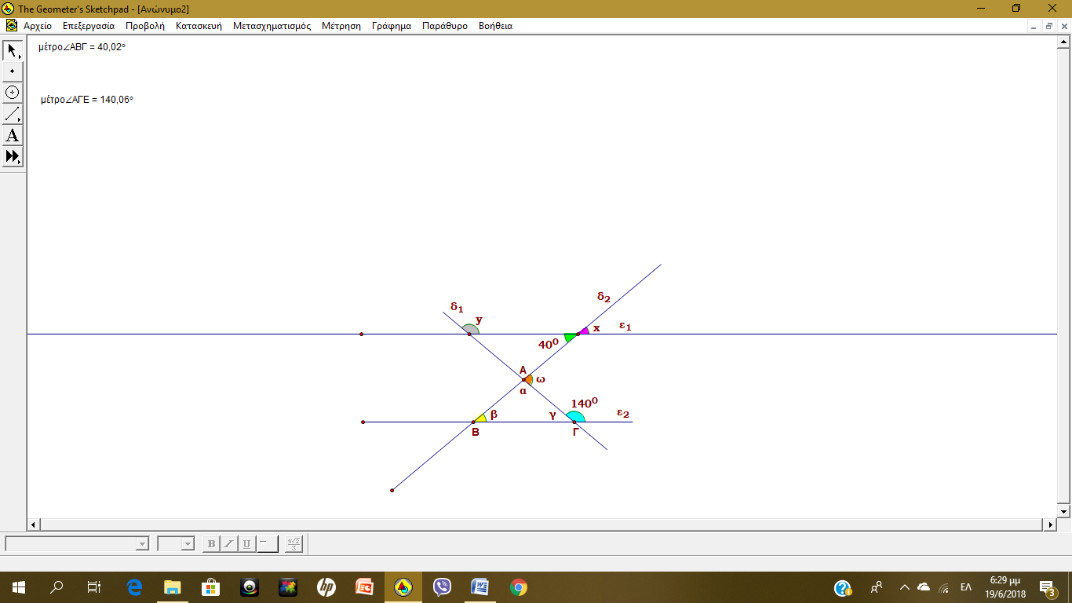

**ΘΕΜΑ 70ο**

Στο διπλανό σχήμα οι παράλληλες ευθείες ε1 και ε2 τέμνονται από τις ευθείες δ1 και δ2.

**Α.** Να δικαιολογήσετε γιατί $\hat{β}$ = ${40}^{0}$ και $\hat{y}$ = ${ 140}^{0}$

**Β.** Να υπολογίσετε τις γωνίες $\hat{γ}$, $\hat{a}$, $\hat{ω}$ και $\hat{x}$ και να δικαιολογήσετε τις απαντήσεις σας .

**Γ.** Τι είδους τρίγωνο είναι το ΑΒΓ και γιατί;

**Β**

**ε1**

**Α**

θ

**α=50ο**

**ε2**

ω

φ

x

**Γ**

**ΘΕΜΑ 73ο**

Στο διπλανό σχήμα οι ευθείες ε1//ε2 και η γωνία = 900.

Να υπολογίσετε τις γωνίες $\hat{ω}$, $\hat{θ}$, $\hat{φ}$ και $\hat{x}$ δικαιολογώντας τις απαντήσεις σας.

**δ**

**γ**

**β**

**α**

x’

z

x

**κ**

*y*

$${30}^{0}$$

Α

$${90}^{0}$$

**ΘΕΜΑ 76ο**

Στο διπλανό σχήμα είναι Ax⊥Ay και Ακ διχοτόμος της γωνίας $\hat{zΑy}$.

Να υπολογίσετε τις γωνίες $\hat{α}$, $\hat{β}$, $\hat{γ}$ και $\hat{δ}$ δικαιολογώντας τις απαντήσεις σας.

λ

μ

κ

$${60}^{0}$$

$${90}^{0}$$

$$ε_{4}$$

$$ε_{3}$$

$$ε_{2}$$

$$ε_{1}$$

Γ

Α

Β

**ΘΕΜΑ 77ο**

Στο διπλανό σχήμα είναι ε1//ε2, ε3⊥ε4 και = 600.

Να υπολογίσετε:

**α)** τις γωνίες $\hat{ΑΒΓ}$ και $\hat{ΑΓΒ}$ στο τρίγωνο ΑΒΓ που σχηματίζεται

**β)** τη γωνία $\hat{κ}$ και

**γ)** τη γωνία $\hat{λ}$

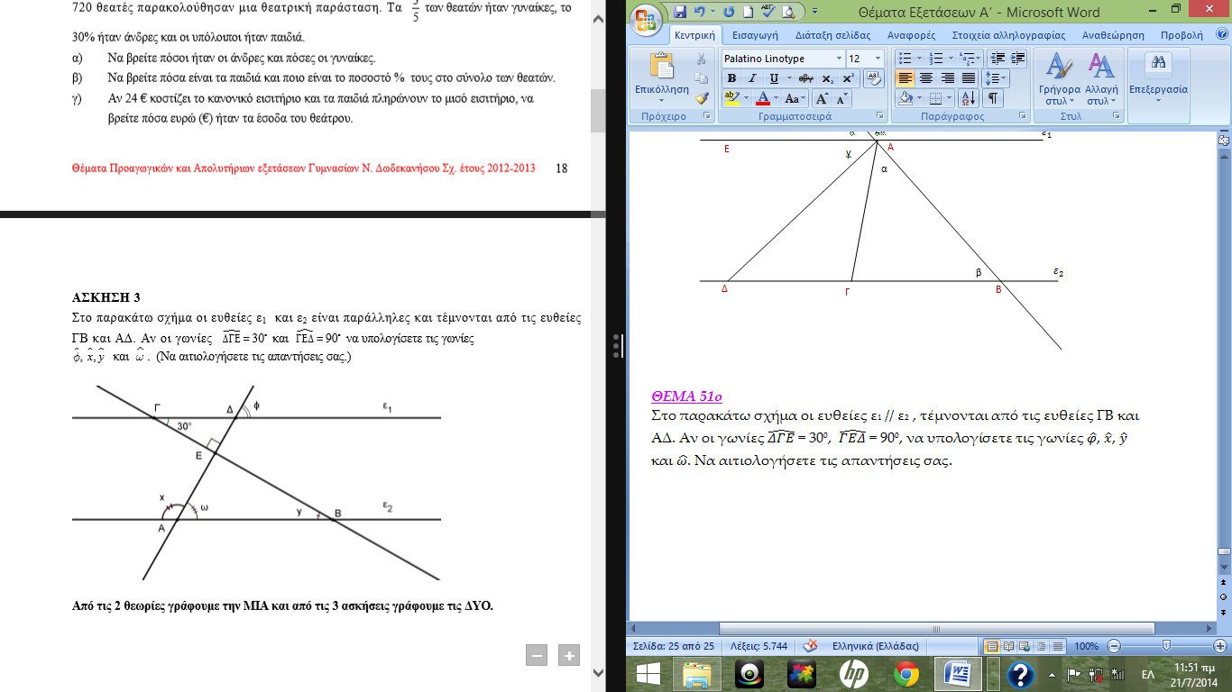**ΘΕΜΑ 79ο**

Στο διπλανό σχήμα είναι ε1 // ε2 , = 300 και = 900.

Να υπολογίσετε τις γωνίες $\hat{φ}$, $\hat{x}$, $\hat{y}$ και $\hat{ω}$. Να αιτιολογήσετε τις απαντήσεις σας.

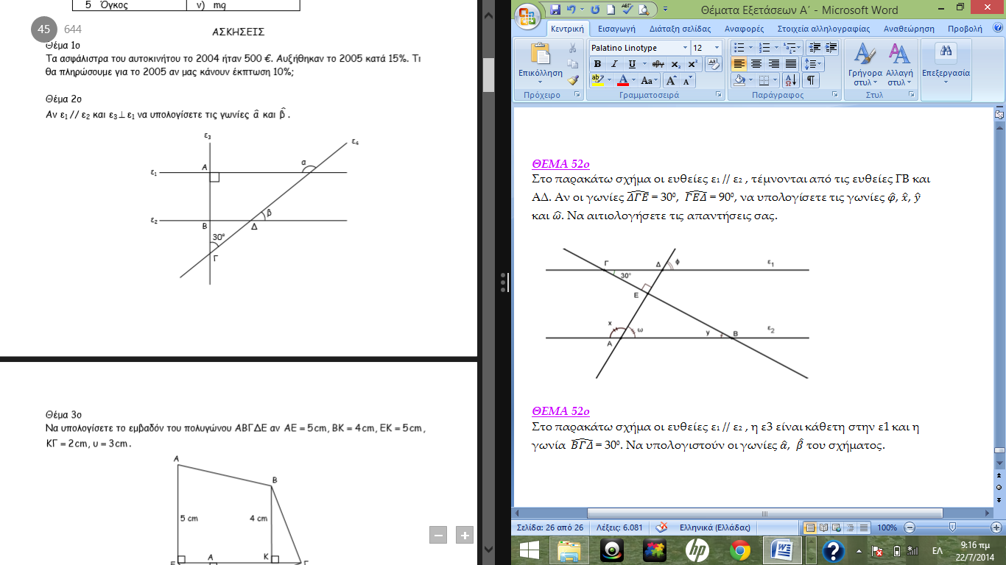

**ΘΕΜΑ 80ο**

Στο διπλανό σχήμα είναι ε1 // ε2 , ε3⊥ε1 και η γωνία = 300.

Να υπολογιστούν οι γωνίες $\hat{α}$, $\hat{β}$ του σχήματος.

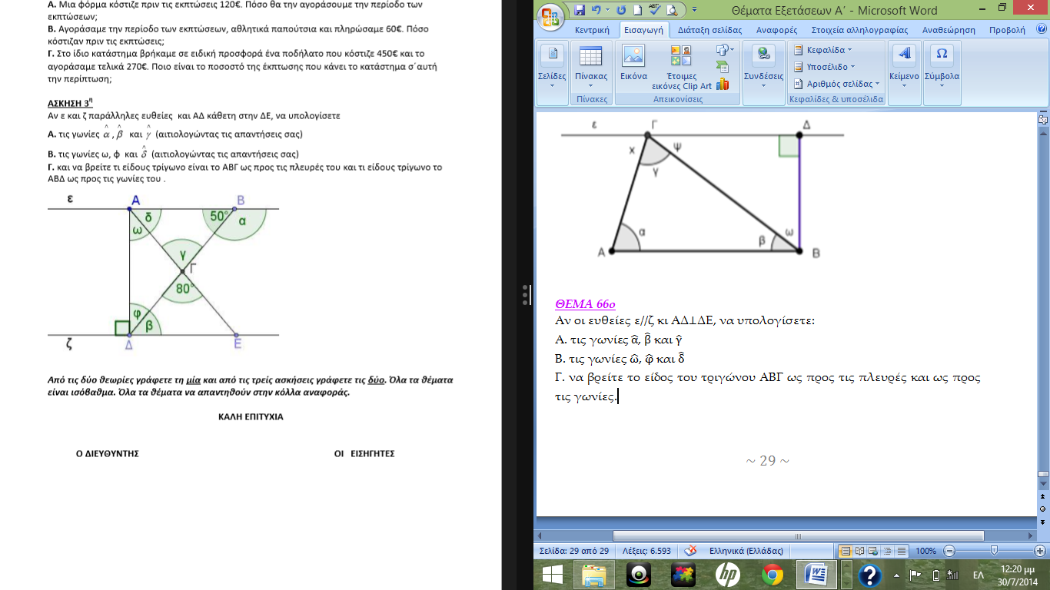**ΘΕΜΑ 83ο**

Αν οι ευθείες ε//ζ και ΑΔ⊥ΔΕ, να υπολογίσετε:

**Α.** τις γωνίες $\hat{α}$, $\hat{β}$ και $\hat{γ}$

**Β.** τις γωνίες $\hat{ω}$, $\hat{φ}$ και $\hat{δ}$

**Γ.** να βρείτε το είδος του τριγώνου ΑΒΓ ως προς τις πλευρές και ως προς τις γωνίες.

**ΘΕΜΑ 89ο**

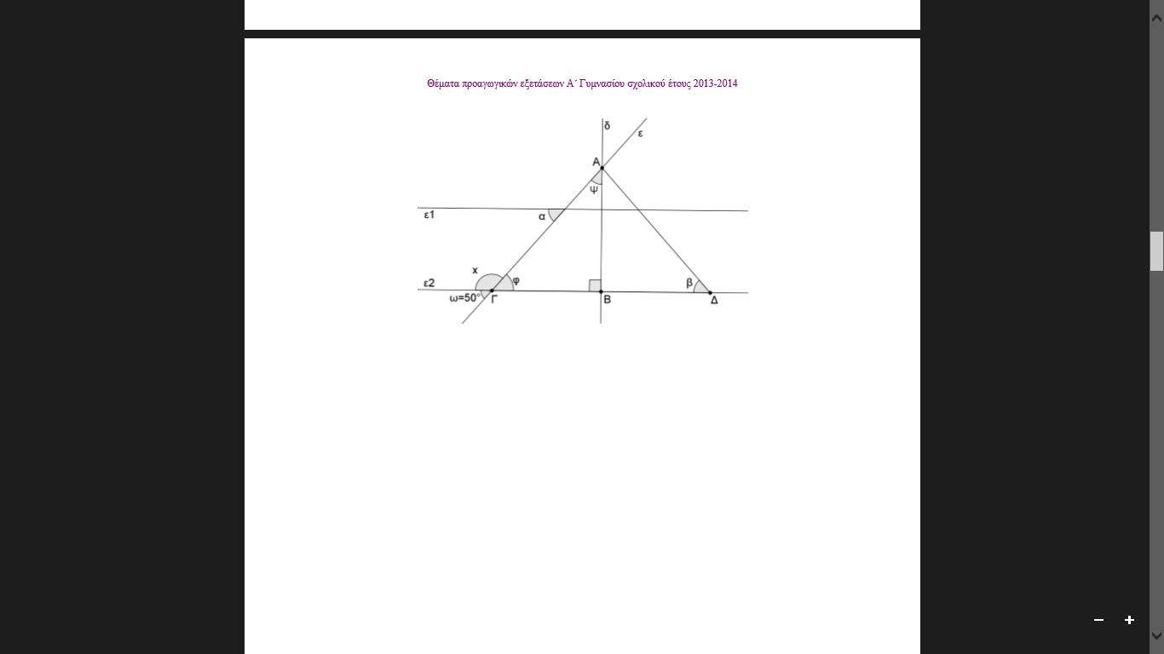Στο παρακάτω σχήμα ε1//ε2, η γωνία = 500 και η ευθεία δ είναι μεσοκάθετος του ευθύγραμμου τμήματος ΓΔ.

**Α.** Να υπολογίσετε τις γωνίες $\hat{φ}$, $\hat{x}$, $\hat{α}$ δικαιολογώντας τις απαντήσεις σας.

**Β.** Να υπολογίσετε τη γωνία $\hat{ψ}$ δικαιολογώντας την απάντησή σας και να γράψετε τι είδους τρίγωνος είναι το ΑΒΓ ως προς τις γωνίες του.

**Γ.** Να υπολογίσετε τη γωνία $\hat{β}$ και να αιτιολογήσετε την απάντησή σας.

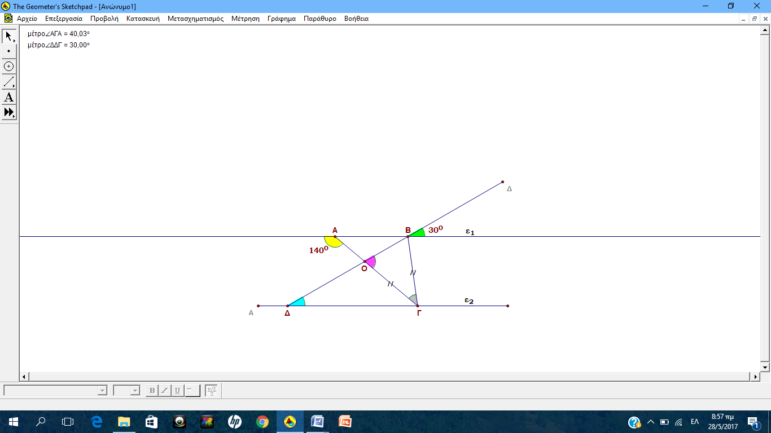**ΘΕΜΑ 92ο**

Στο διπλανό σχήμα ε1//ε2 και ΟΓ = ΒΓ.

Να υπολογιστούν οι γωνίες:

**α) $\hat{ΟΔΓ}$**

**β) $\hat{ΒΟΓ}$**

**γ) $\hat{ΒΓΑ}$**

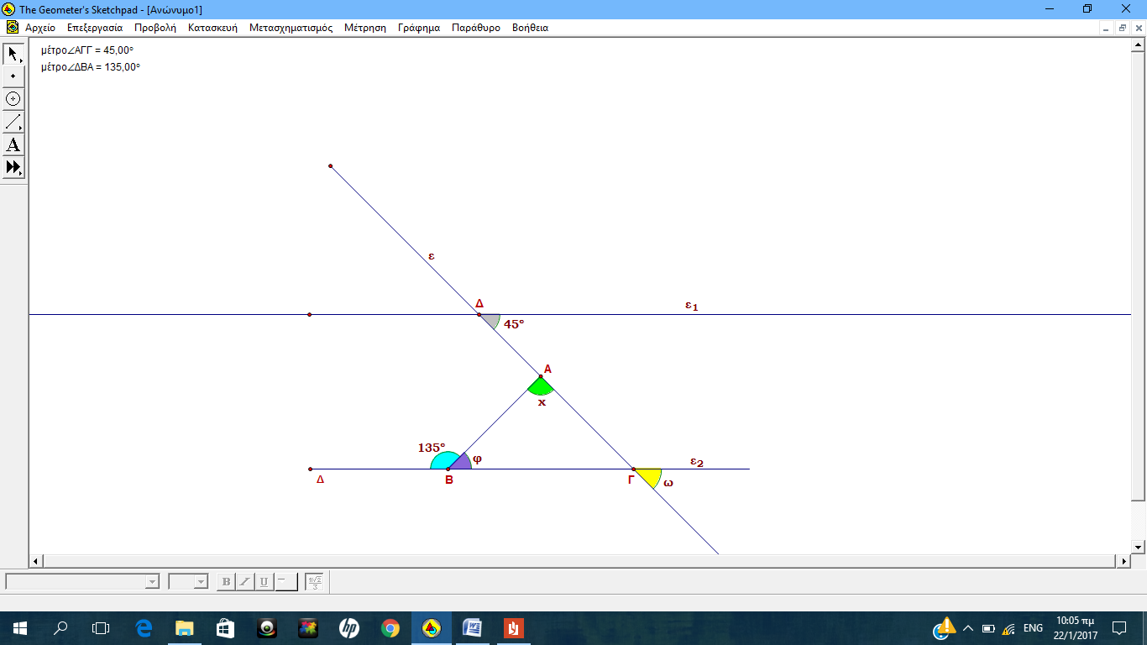

**ΘΕΜΑ 93ο**

Στο διπλανό σχήμα οι παράλληλες ευθείες ε1//ε2 τέμνονται από την ευθεία ε.

Να υπολογίσετε τις γωνίες $\hat{φ}$, $\hat{ω}$ και $\hat{x}$.

**ΘΕΜΑ 94ο**

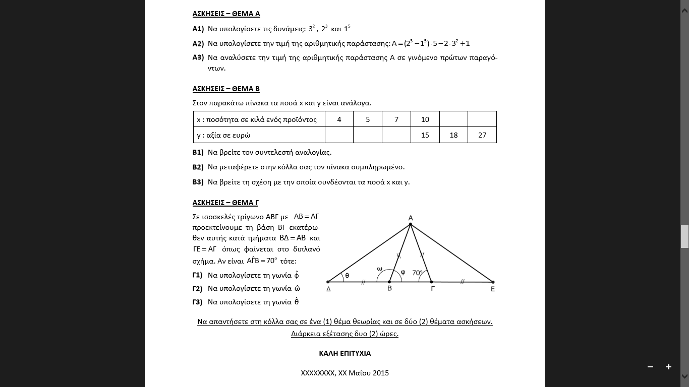Σε ισοσκελές τρίγωνο ΑΒΓ με ΑΒ = ΑΓ, προεκτείνουμε τη βάση ΒΓ κατά τμήματα ΒΔ = ΑΒ και ΓΕ = ΑΓ, όπως φαίνεται στο διπλανό σχήμα. Αν = 700, τότε:

**Α.** να υπολογίσετε τη γωνία $\hat{φ}$

**Β.** να υπολογίσετε τη γωνία $\hat{ω}$

**Γ.** να υπολογίσετε τη γωνία $\hat{θ}$

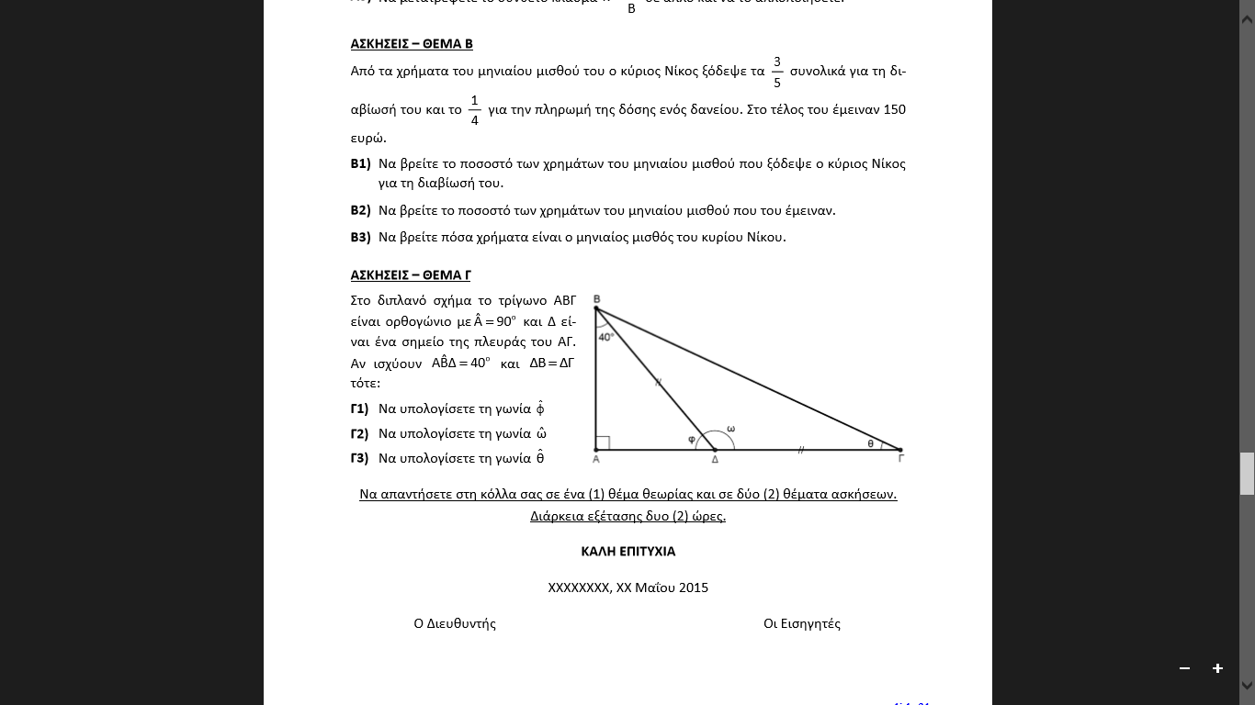**ΘΕΜΑ 95ο**

Στο διπλανό σχήμα το τρίγωνο ΑΒΓ είναι ορθογώνιο με = 900. Αν ΔΒ = ΔΓ και = 400 τότε:

**Α.** να υπολογίσετε τη γωνία $\hat{φ}$

**Β.** να υπολογίσετε τη γωνία $\hat{ω}$

**Γ.** να υπολογίσετε τη γωνία $\hat{θ}$

**ΘΕΜΑ 96ο**

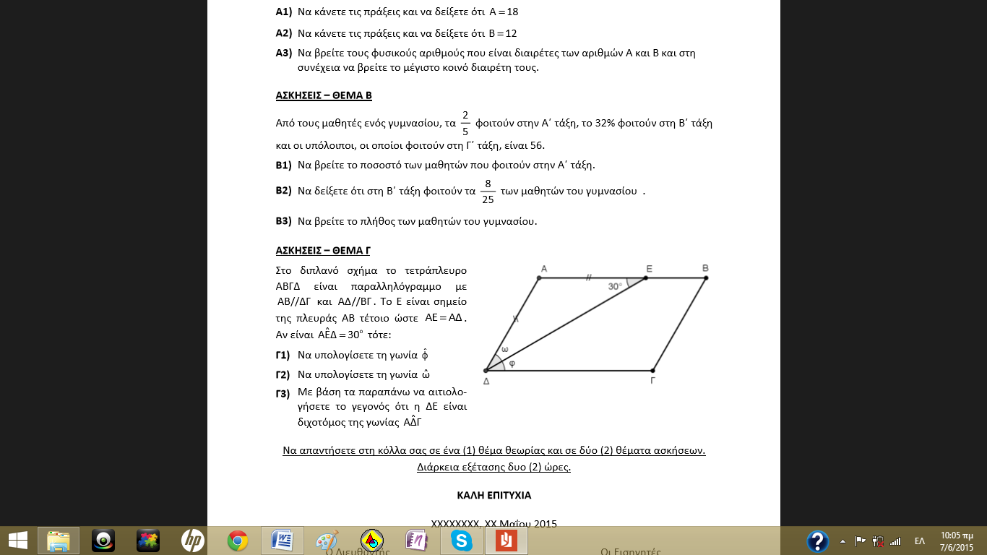Το τετράπλευρο ΑΒΓΔ του παρακάτω σχήματος είναι παραλληλόγραμμο με ΑΒ // ΔΓ και ΑΔ// ΒΓ. Αν Ε είναι σημείο της πλευράς ΑΒ τέτοιο ώστε ΑΕ = ΑΔ και = 300 τότε:

**Α.** να υπολογίσετε τη γωνία $\hat{φ}$

**Β.** να υπολογίσετε τη γωνία $\hat{ω}$

**Γ.** να αιτιολογήσετε γιατί η ΔΕ είναι διχοτόμος της γωνίας $\hat{ΑΔΓ}$

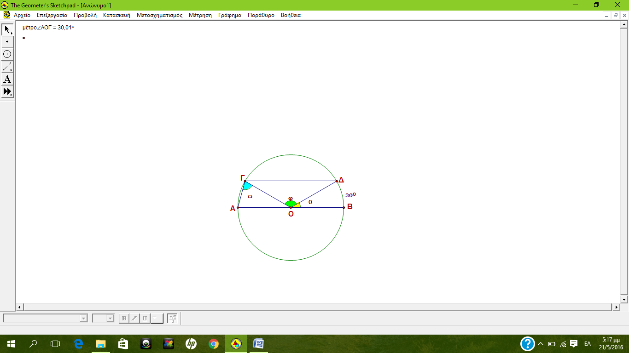**ΘΕΜΑ 98ο**

Στο διπλανό σχήμα ΓΔ // ΑΒ και το τόξο ΒΔ είναι 300.

Να υπολογίσετε τις γωνίες:

**α) $\hat{θ}$** **β) $\hat{φ}$** **γ) $\hat{ω}$**

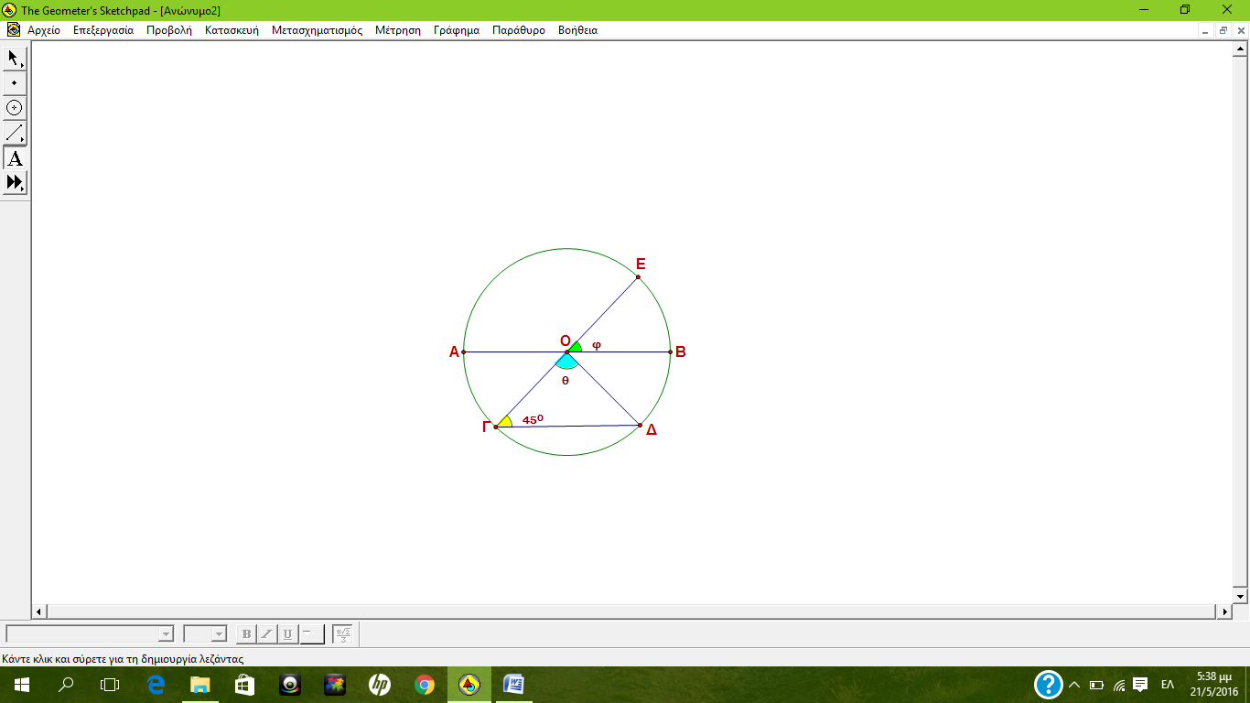

**ΘΕΜΑ 99ο**

Στο διπλανό σχήμα ΓΔ // ΑΒ και = 450.

Να υπολογίσετε:

**Α.** τις γωνίες $\hat{φ}$ και $\hat{θ}$

**Β.** τα τόξα ΒΔ και ΕΑ

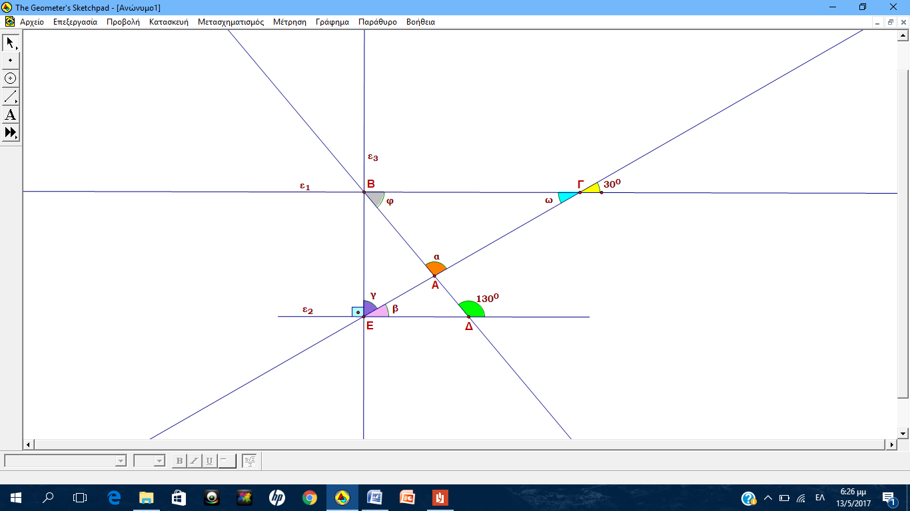**ΘΕΜΑ 100ο**

Στο διπλανό σχήμα οι ευθείες ε1//ε2 και η ε3 ⊥ ε1 , ε2.

**A.** Να υπολογιστούν οι γωνίες $\hat{ω}$, $\hat{φ}$ και $\hat{α}$.

**Β.** Να υπολογιστούν οι γωνίες $\hat{β}$ και $\hat{γ}$.

Να αιτιολογήσετε τις απαντήσεις σας.